**РОССИЯ ПЕРЕХОДИТ   
НА ЦИФРОВОЕ ТЕЛЕВИДЕНИЕ**

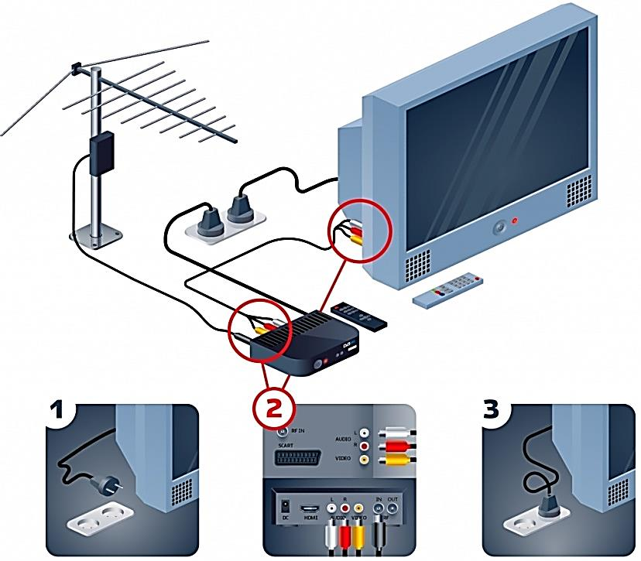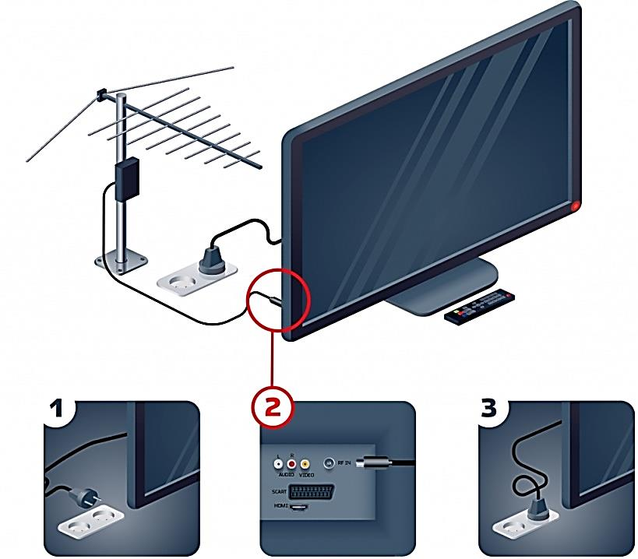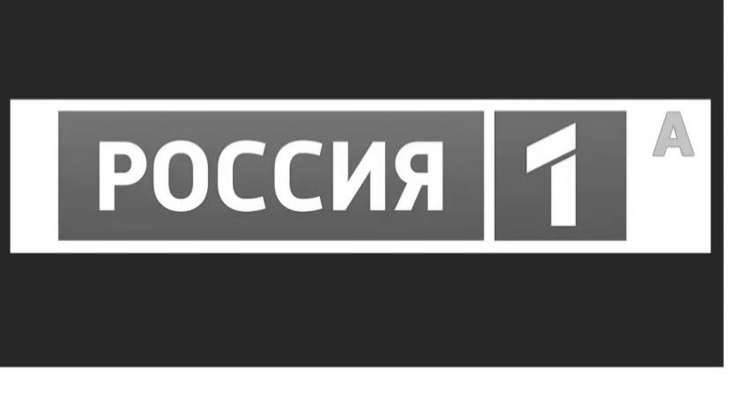

Консультанты расскажут вам, как выбрать, подключить и настроить оборудование для приема цифрового эфирного телевидения.

Вам ничего делать не нужно, оператор кабельного телевидения сделает всё сам.

**А если у меня кабельное ТВ?**

**ВОПРОСЫ?**

Телефон **региональной**   
горячей линии:

**8-152-48-78-90**

Телефон **федеральной**   
горячей линии

**8-800-220-20-02**

**Как подключить   
цифровое эфирное ТВ?**

**ТЕЛЕВИЗОР   
СО ВСТРОЕННЫМ DVB-T2**

**ТЕЛЕВИЗОР   
БЕЗ DVB-T2**

включите

обесточьте

обесточьте

настройте

настройте

включите

- Включите телеканал «Россия-1».  
- Если идёт приём аналогового сигнала,   
 рядом с логотипом канала будет буква «**А**».

**Какое у меня ТВ – цифровое или аналоговое?**

С 3 июня 2019 года в Мурманской области  
прекращается аналоговое вещание эфирных телеканалов.

**Что происходит?**